Informacja o Towarzystwie Budownictwa Społecznego Sp. z o.o.
w Olecku w wersji łatwiej do czytania i zrozumienia

Gdzie się znajdujemy?
Biuro Towarzystwa Budownictwa Społecznego Sp. z o.o. w Olecku znajduje się w Olecku na ul. Kolejowej 31. Biuro jest na drugim piętrze, numer pokoju to 20.

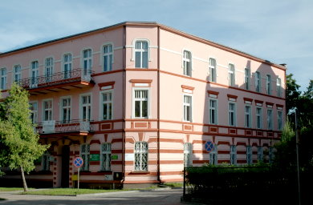
Zdjęcie pokazuje wejście do budynku spółki

Czym się zajmujemy?
Towarzystwo Budownictwa Społecznego Sp. z o.o. w Olecku, w skrócie TBS, zajmuje się budowaniem domów mieszkalnych oraz dbaniem o budynki mieszkalne i lokale użytkowe, które zostały przekazane TBS przez burmistrza. Budynki mieszkalne to domy, w których mieszkają ludzie. Lokale użytkowe to pomieszczenia, gdzie może być na przykład sklep lub fryzjer.

TBS sadzi zieleń i ją pielęgnuje. Zieleń to drzewa, krzewy i kwiaty. TBS opiekuje się zielenią na wielu ulicach i chodnikach w Olecku. TBS opiekuje się niektórymi parkami, ogrodami i innymi miejscami w Olecku, w których są kwiaty i inne rośliny. TBS projektuje i tworzy nowe tereny zieleni oraz ulepsza i remontuje tereny zieleni, które już są.
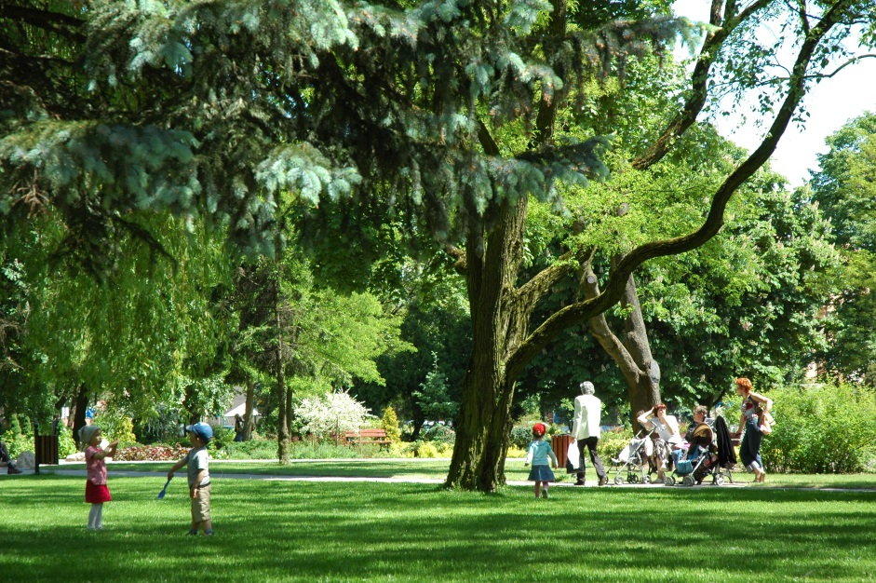
Zdjęcie pokazuje park w Olecku

TBS opiekuje się niektórymi terenami zielonymi, przy których płynie woda i innymi zbiorniami wodnymi. Zbiornik wodny to na przykład staw lub jezioro. TBS dba o przyrodę.
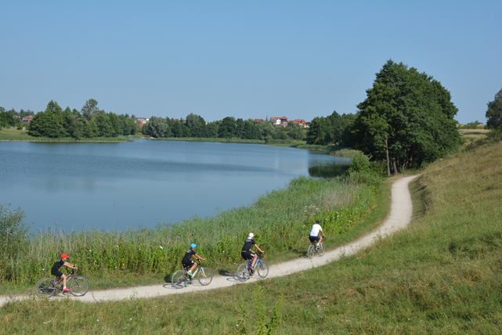
Zdjęcie pokazuje ścieżkę nad jeziorem

TBS dba o chodniki i ulice w trakcie roku, sprząta je, zimą usuwa śnieg.
TBS dba o porządek na targowisku miejskim. Targowisko miejskie to miejsce, gdzie ludzie mogą sprzedawać różne rzeczy, na przykład warzywa, owoce, ubrania.

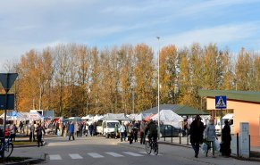
Zdjęcie pokazuje targowisko miejskie

TBS dba o to aby w mieście było czysto. Regularnie wywozi śmieci.
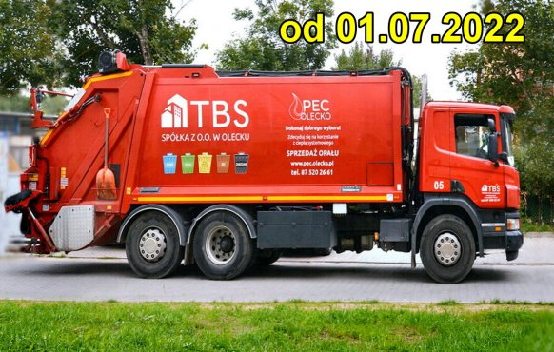
Zdjęcie pokazuje śmieciarkę
TBS dba również o porządek na cmentarzach oraz w amfiteatrze. Amfiteatr to miejsce, gdzie odbywają się różne imprezy, na przykład koncerty, spektakle, występy.
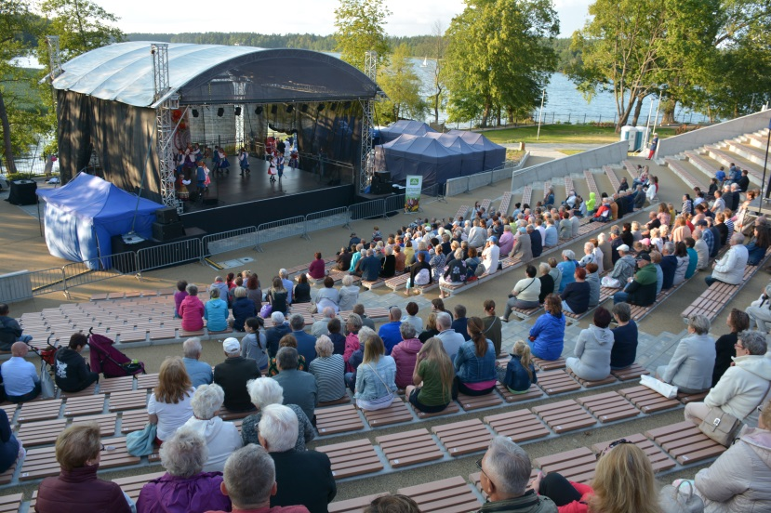
Zdjęcie pokazuje amfiteatr Podzamcze w Olecku

Jak się z nami skontaktować?
Żeby skontaktować się z nami możesz:
- napisać pismo i wysłać je na adres: Towarzystwo Budownictwa Społecznego Sp. z o.o. w Olecku, ul. Kolejowa 31/20, 19-400 Olecko

- napisać wiadomość i wysłać ją na adres e-mailowy: sekretariat@tbs.olecko.pl,

- zadzwonić pod numer telefonu: 87520 22 67,
- przynieść pismo do sekretariatu Spółki. Sekretariat to biuro, gdzie można zostawić pisma lub inne dokumenty,
- przyjść do biura i spotkać się z pracownikiem w godzinach pracy TBS. Biuro czynne jest od poniedziałku do piątku od godziny 7:00 do godziny 15:00,

